Běh Modřanskou roklí
Přebor SABZO v časovce jednotlivců

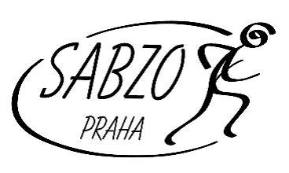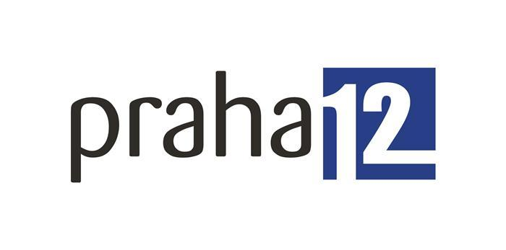

13. ročník
a zároveň 2. ročník Memoriálu Zdeňka Buriana
Závod se koná pod záštitou městské části Prahy 12
s podporou penzionu Pod Ždánovem, www.penzionpodzdanovem.cz
a s účastí nadace Dejme dětem šanci o.p.s.
Termín: čtvrtek 31.8.2017
start prvního běžce v 18,00, intervaly po 20 s,
bez vyhlašování vítězů, výsledky budou na www.sabzo.com, přihlášky osobně do 17,45 hod.

Místo: u vchodu na hřiště národní házené
TJ Spartak Modřany na začátku Modřanské rokle

Trať: délka 4 km, asfaltový povrch
profil mírně zvlněný - první polovina tratě mírně stoupající, druhá polovina mírně klesající

Startovné: Kč 50,-

Po závodě je připraveno posezení u ohně ve sportovním areálu, je možno zakoupit špekáček a chlebem a hořčicí za Kč 30. Nealko občerstvení zdarma, pivo je možno zakoupit v areálu.

Doprava: zastávka MHD Poliklinika Modřany, od zastávky cca 300 m pěšky po cyklostezce směr Libuš,
tramvaje č. 3 Březiněvská - Sídl. Modřany
č.17 Vozovna Kobylisy - Sídl.Modřany
autobusy č. 150 Želivského - Na Beránku, č. 157 Kačerov - Poliklinika Modřany, č. 165 Háje - Zbraslav, č. 117 - Poliklinika Budějovická - Čechova čtvrť, 139 Želivského - Komořany, č. 190 - Smíchovské nádraží

Traťové rekordy: | Pavel Kubričan | 12,28 (2010)
 | Tereza Zuzánková | 14,42 (2011)

Informace:
Václav Černý mobil 602880708, e-mail cernyvac@gmail.com
Vladimír Rožánek mobil 604841741, e-mail bpk.rozanek@volny.cz
www.sabzo.com nebo www.behej.com

Upozornění:
Závod se koná v chráněné přírodní oblasti Modřanská rokle. Pořadatelé děkují všem účastníkům za ohleduplné chování k přírodě i ostatním návštěvníkům chráněného území.
Každý účastník závodu startuje na vlastní nebezpečí se všemi důsledky s toho plynoucími a nese odpovědnost za svůj zdravotní stav.

Za odložené věci pořadatel neručí, ale k dispozici bude šatna pod uzamčením.

Před a i při závodě budeme vzpomínat na dlouholetého člena SABZO, zakladatele tohoto závodu, kamaráda Zdeňka Buriana.

Před čtrnácti lety jsme seděli já (Václav Černý), Zdeněk Burian, Vláďa Rožánek a Petr Adámek v hospůdce U Vokouna po jednom ze závodů seriálu SABZO a já jsem je seznámil s mým úmyslem uspořádat v prostoru Modřanské rokle závod – časovku jednotlivců. Ten úmysl jsem nosil v hlavě dlouhá léta, ale chyběla mi odvaha to uskutečnit. Byl to právě Zdeněk Burian, který se chytil iniciativy a naše čtveřice se do pořádání závodu pustila. Z počátečních 35 účastníků prvního ročníku se závodu účastní v posledních ročnících stovka účastníků. Vždy působil jako ředitel a hlavní organizátor závodu Ing. Zdeněk Burian. Nikdo z nás netušil při loňském závodě, že ho Zdeněk Burian pořádá naposledy a že se s ním s hlubokým smutkem v únoru 2016 naposledy rozloučíme. Takže jako jediné, co můžeme ještě udělat , je pořádat další ročníky jako Memoriál Zdeňka Buriana.
Václav Černý, předseda SABZO

